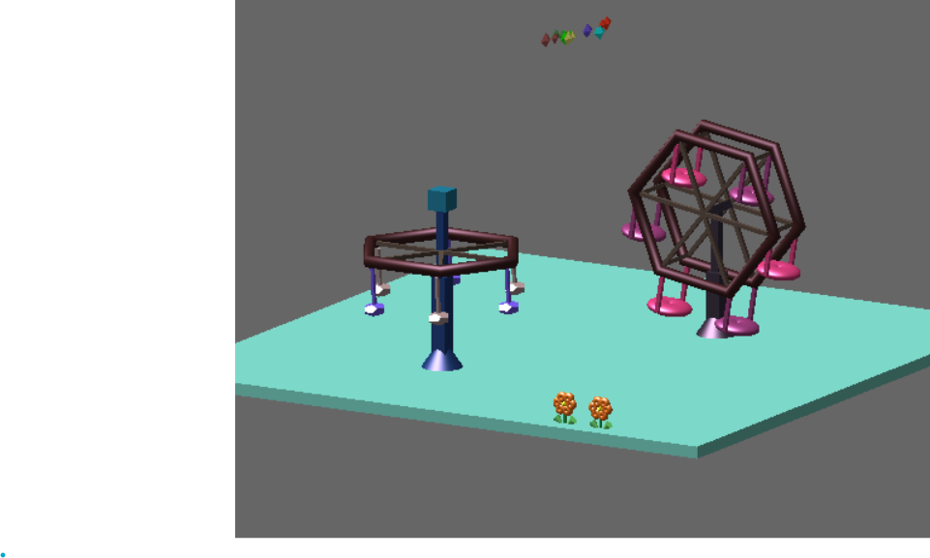

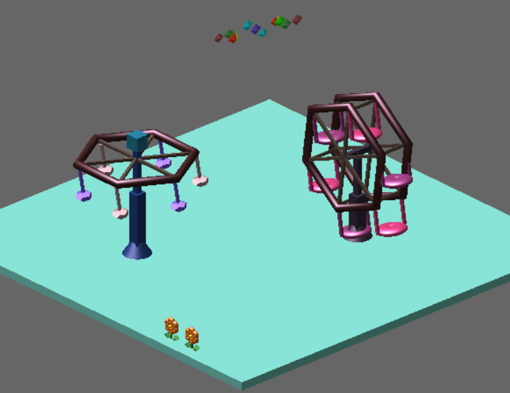

1971200 서영신

작은 놀이공원을 만들었습니다

대관람차는 바퀴가 통으로 돌아가며 좌석이 좌우로 흔들립니다  
통으로 돌아가는 바퀴는 축 중심으로 rotate하여 구현하는데 큰 어려움이 없었지만 관람차 좌석은 좌우로 지정 각 사이에서 rotate를 함과 동시에 원형으로 translate하여 매번 다시 그려주어야 하여 구현이 어려웠습니다. (초기에 관람차 좌석이 원형으로 회전한다고 생각하여 translate하는 것이 아니고 rotate하는 것으로 생각했기 때문에 좌석이 360도 돌아가는 문제가 발생하여 지옥의 놀이공원으로 주제를 바꿔야 하나 생각하였습니다.) 많은 시간 고생 한 끝에 translate함수를 사용해야 한 다는 것을 깨달았지만 원의 자취를 따라 이동시켜야 하는데 그 식을 계산하는 것 또한 매우 어려웠고, 적절한 sin 과 cos 값을 변형하여 원모양으로 평행이동 시켰습니다. 바퀴 회전 각 과 속도에 맞추어 좌석 하나하나를 배치하는 것도 능력 부족으로 계산하는데 무리가 있어 하나하나 배치해보고 속도를 조정하며 눈대중으로 보기에만 맞아 보인다는 부족한 점이 있습니다.

자이로드롭은 지정 거리 사이에서 바퀴는 위아래로 움직이고, 좌석 하나하나 역시 지정 각 사이에서 좌우로 회전합니다.

꽃은 봉우리를 중심으로 꽃잎이 회전하는 것으로 표현하였습니다.

대관람차의 좌석이동에 관해 고민하면서 여러가지 rotate함수를 적용하다 rotate(X,1,1,1)을 적용하면 물체가 나타났다 사라지는 특이한 효과를 발견하여 적용해보고 싶어 폭죽을 만들어 배치하였습니다.

여러 물체의 time값이 계속하여 업데이트 되어 물체가 하나 추가될 때 마다 움직임이 현저하게 느려져 TimerFunc의 콜백 주기가 40에서 시작하여 1까지 낮췄음에도 매우 느리게 움직이는 것이 아쉽습니다.